암호화폐 결제 서비스 코인덕, 세계 최초 블록체인 폰과 만나다
결제 절차 간소화로 쉽고 편리한 암호화폐 송금 기능 지원
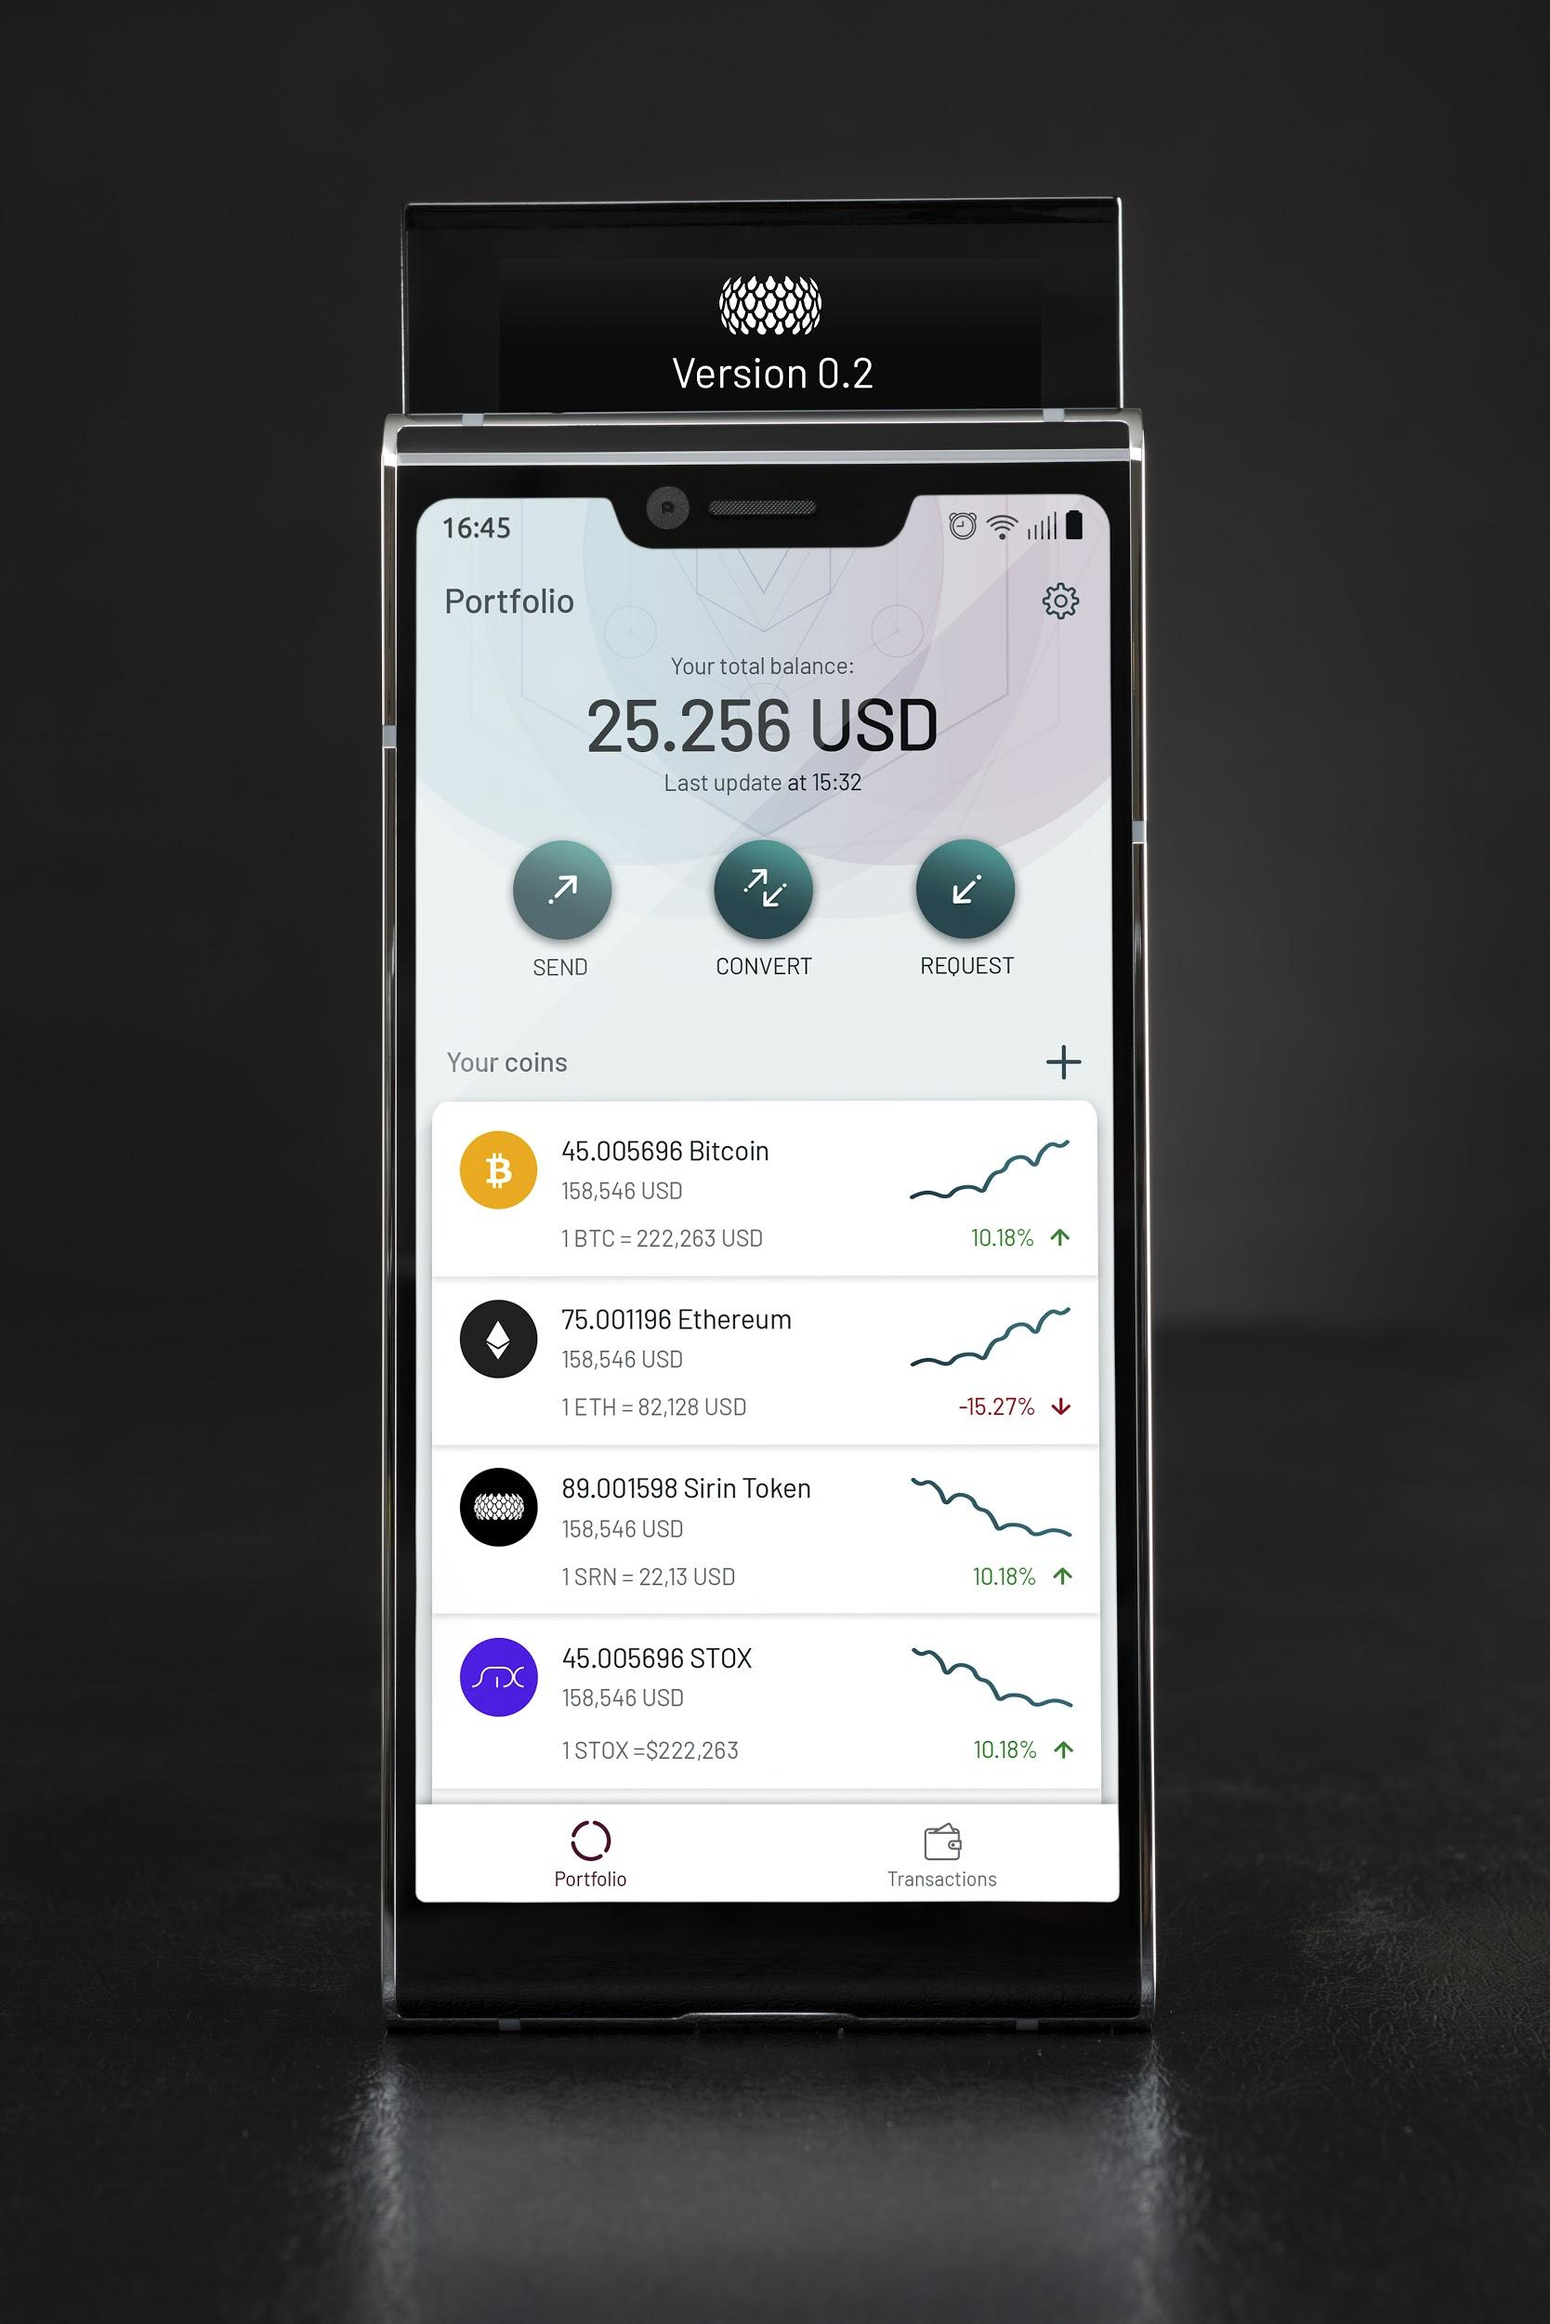
▲11월 공식 출시를 앞둔 세계 첫 블록체인 스마트폰 핀니(Finney).

지난 29일 온·오프라인 암호화폐 결제 서비스 (주)코인덕(대표이사 신민섭, http://coinduck.kr)이 세계 첫 블록체인 스마트폰 ‘핀니(Finney)’와 전략적 제휴를 맺었다. 시린랩스(SIRIN LABS)는 블록체인 스마트폰 개발사로, ‘핀니’의 쉽고 편리한 사용자 경험을 위해 결제 서비스 제공 업체 코인덕과 파트너십을 구축했다. (주)체인파트너스(대표이사 표철민, https://chain.partners)의 자회사 코인덕은 별도의 장치나 애플리케이션 없이 온·오프라인 이더리움 결제가 가능해, 이미 국내 1,000여 곳 상점에서 활발히 사용되고 있다.

코인덕은 이번 MOU를 맺고, ‘핀니’에서 구현되는 암호화폐 결제 절차를 대폭 축소했다. 버튼 클릭만으로 송금 주소를 복사, 전송할 수 있어 핀니 유저들의 편의성을 높였다. 기존에 지갑 주소를 발급받아 복사, 붙여넣기, 전송의 과정을 거쳐야 했던 번거로움을 없앤 것이다. 즈비카 란다우(Zvika Landau) 시린랩스 대표는 “코인덕의 서비스로 송금 및 결제에 드는 시간을 줄이고 더 간편하게 사용할 수 있어 일상 속에서 암호화폐를 더 편리하게 이용할 수 있을 것”이라며 기대감을 보였다.

‘핀니’는 지갑 기능을 사용할 때만 통신망에 연결하는 *콜드 월렛(Cold Wallet)을 탑재해 보안성을 높였다. 안드로이드 기반의 침입 방지 기능을 추가하고 보안성을 향상해 해킹 위험을 최소화했다. 결제·지불 서비스의 핵심인 보안과 편리성을 동시에 갖춘 첫 블록체인 스마트폰이 될 전망이다. 신민섭 코인덕 대표이사는 “시린랩스와 코인덕의 MOU로 대중들이 암호화폐를 안전하고 더 쉽게 경험할 수 있는 기회가 될 것”이라며 “블록체인 기반 시스템 자체의 보안성과 편리성으로 암호화폐가 점차 실물화폐를 대체하게 될 것”이라고 밝혔다.

코인덕과 시린랩스가 만난 블록체인 스마트폰 ‘핀니’는 오는 11월 첫 공개된다. 국내엔 12월 중 출시 예정이다. 코인덕은 온·오프라인 암호화폐 결제서비스 외에도 개인 간 거래 에스크로 서비스 ‘비하인드(Behind)’를 출시하는 등 앞으로도 암호화폐 시장 활성화를 위한 다양한 서비스를 선보일 예정이다. (끝)

*콜드 월렛(Cold Wallet)이란?
온라인 통신망과 연결된 지갑은 핫 월렛(Hot Wallet), 온라인과 연결되어 있지 않은 하드웨어 지갑, USB 지갑, 휴대형 카드 지갑 등은 콜드 월렛(Cold Wallet)이라고 부른다. 콜드 월렛은 거래를 위해 온라인 연결을 해야하지만, 보안성이 높다. 핫 월렛은 평소에도 온라인에 연결되어 있어 편리하지만 해킹의 위험이 상대적으로 높다. 핀니는 콜드 월렛을 내장해 보안성을 높이고 암호화폐 전송시에만 통신망에 연결하는 간편한 기능을 제공한다.


체인파트너스는?
체인파트너스는 2017년 7월 연속 창업자인 표철민 대표가 서른 셋에 늦은 군 전역 후 설립한 한국의 첫 블록체인 컴퍼니 빌더다. 블록체인과 암호화폐 관련 스타트업을 직접 만들고 키우는 일을 한다. 설립 1년만에 DSC인베스트먼트, 캡스톤파트너스, 프리미어파트너스, 스마일게이트인베스트먼트 등 한국을 대표하는 투자사들로부터 140억원의 시리즈 A 투자를 유치했다. 현재 국내외에서 100여명의 직원이 일하는 한국의 최대 블록체인 회사로, ‘건강한 블록체인 생태계 조성에 앞장서겠다'며 지금껏 한번도 ICO를 통한 자금 조달을 하지 않았다. 암호화폐 거래소 ‘데이빗’, 기업용 블록체인 플랫폼 ‘폴라리스’, 이오스(EOS) 블록체인 전문 엑셀러레이터 ‘이오시스’, 토큰 발행 자문사 ‘토크노미아’, 암호화폐 전문 리서치센터 ‘CP리서치’, 암호화폐 결제 서비스 ‘코인덕’ 등을 산하에 두고 있다. 암호화폐 지갑 ‘노바’, 탈중앙화 거래소 ‘이오스닥’ 등 여러 블록체인 스타트업에 투자했다. 미국과 유럽 몰타, 싱가포르, 홍콩 등에 해외 법인을 두고, 한국을 대표하는 글로벌 Top5 블록체인 회사가 되기 위해 밤낮없이 뛰고 있다.


코인덕(COINDUCK)은?
코인덕은 블록체인 컴퍼니 빌더 체인파트너스의 자회사로 세계 최초로 오프라인 이더리움 결제 서비스를 한국에 도입하여, 개인 셀러부터 대형 온라인커머스까지 다양한 업종에서 가맹점을 확대하고 있다. 또한 최근 개인간거래(P2P거래) 에스크로 서비스 ‘비하인드(Behind)’를 론칭하여 다양한 토큰의 장외거래 플랫폼을 운영하고 있다. 현재 삼성전자 스타트업 인큐베이팅 프로그램 ‘C-Lab’에 선발되어 블록체인 기술 및 암호화폐 결제서비스 저변 확대에 추진력을 얻을 것으로 기대된다.


시린랩스(SIRIN LABS)는?
시린랩스는 2013년 설립되어 초강력 보안 휴대폰인 솔라린(Solarin)을 개발했다. 2017년 12월 가상화폐를 발행하고, 불편한 UX과 보안 문제를 해결해 암호화폐 산업 발전에 기여한다. 핀니(Finney)는 구글 인증의 운영 체계로 자체 개발 침입 방지, 콜드 월렛, 암호화폐 교환 및 분산 앱 시장 등을 지원하는 블록체인 스마트폰이다. 시린랩스는 카다노, 팍스콘 등 선도적 암호화폐 업체와 전략적 협력 관계를 맺고 있다.

